文件名称：安全控制系统PM_FW工程配置模块设计说明书
文件编号：
项目编号：SF-RD-1501
项目名称：安全控制系统开发项目一期
物料编号：
版本号/修改码：A
文件密级：机密
文件状态：CFC
受控标识：受控

拟制：刘 阳 | 2015年9月7日
审核：朱耿华 | 2015年 月 日
会签：李 琦 王 东 | 2015年 月 日
批准：温宜明 | 2015年 月 日

修订页

编  号 | 章节  名称 | 修订内容简述 | 修订  日期 | 订前  版本 | 订后  版本 | 拟制 | 审核 | 批准
 |  | 创建 | 2015-9-7 |  | A | 刘 阳 | 朱耿华 | 温宜明
本版本与旧文件（版本）的关系：

目录
1 文档概述 1
1.1 综述 1
1.2 参考文档 1
1.2.1 内部参考文档 1
1.2.2 标准参考文档 1
1.3 术语和缩略语 2
1.3.1 术语 2
1.3.2 缩略语 3
2 模块概述 3
2.1 FW介绍 3
2.2 模块概述 4
3 模块设计 5
3.1 功能描述 5
3.2 设计思路 6
3.2.1 上电初始化 6
3.2.2 周期运行 8
3.3 外部接口 12
3.3.1 模块调用接口 12
3.4 全局变量 13
3.5 数据结构 13
3.6 子功能列表 16
4 子功能设计 17
4.1 XXX-XXX-XXX模块初始化 17
4.1.1 函数1：工程配置模块初始化函数 17
4.2 XXX-XXX-XXX配置信息初始化 17
4.2.1 函数1：工程配置信息初始化函数 17
4.3 XXX-XXX-XXX 文件解析 17
4.3.1 函数1：PRG文件解析函数 18
4.3.2 函数2：IOconfig文件解析函数 19
4.3.3 函数3：控制站配置文件解析函数 22
4.3.4 函数4：VOTE文件解析函数 23
4.3.5 函数5：SOE文件解析函数 24
4.3.6 函数6：Modbus文件解析函数 25
4.3.7 函数6：P2P文件解析函数 25

文档概述

综述
本文档描述安全控制系统PM_FW工程配置模块的设计方案。文档首先描述了模块功能的总体设计思路，然后将模块功能划分为若干子功能并进行详细说明。
本文档是软件模块设计的输出，也是后续模块编码的输入。
本文档的预期读者是：测试团队、开发人员。

参考文档

内部参考文档
表 1-1内部参考文档
Table 1-1 Internal reference documentation
序号 | 版本号 | 名称
1 | A | 《安全控制系统软件安全概念说明书》
2 | A | 《PM_FW总体设计说明书》

标准参考文档
表 1-2标准参考文档
Table 1-2 Standard reference documentation
序号 | 标准号 | 名称
1 | IEC61508: 2010  Part1-7, Ed.2.0 | Functional safety of electrical/electronic/programmable electronic safety-related systems
2 | IEC61511: 2004,  Part1-3 | Functional safety - Safety Instrumented Systems for the process industry sector
3 | IEC 61131-6:2012 | Programmable PMs - Part 6: Functional safety
4 | IEC 62443-3-3:2013 | Industrial communication networks - Network and system security - Part 3-3: System security requirements and security levels
5 | IEC/NP 62443-4-1:2013 | Industrial communication networks - Network and system security (phase 3)
6 | IEC/NP 62443-4-2:2013 | IEC/TS 62443-1-3 Ed. 1.0: Security for industrial process measurement and control - Network and system security - Part 1-3: System security compliance metrics
7 | ISASecure EDSA 311:2010 | ISA Security Compliance Institute – Embedded Device Security Assurance Functional Security Assessment
8 | ISASecure EDSA 312:2010 | ISA Security Compliance Institute – Embedded Device Security Assurance Software Development Security Assessment
9 | IEC 61131-3:2013 | Programmable PMs - Part 3: Programming languages

术语和缩略语

术语
表 1-3术语
Table 1-3 Term
序号 | 术语 | 解释
1 | 主控 | 控制站中PM、CM的统称。
2 | IP_BUS | PM与IO模块之间的通讯总线。
3 | CM_BUS | PM与CM之间的通讯总线。
4 | PM_BUS | PM之间的通讯总线。
5 | System Net | 控制站与上位机之间的通讯网络。
6 | Safety Net | 控制站之间的安全通讯。
7 | 控制站 | 一套三冗余的控制系统，包含CM、PM和PM控制的各种IO模块。
8 | 系统响应时间 | 从系统输入端子板上产生需求信号跳变的时刻到输出端子板上产生相应的响应信号跳变之间的时间。
9 | 控制周期 | PM两次执行用户程序间隔时间。
10 | 工程 | 组态软件在完成编译后，为控制站生成的组态信息文件，该文件包含可加载执行的用户程序（二进制程序）、任务配置信息、模块配置信息等各种控制站完成控制所需的信息。
11 | 源工程文件 | 工程在编译前的源文件。
12 | 用户程序 | 是工程中的一部分，即可加载执行的用户控制程序（二进制程序）。

缩略语
表 1-4 缩略语
Table 1-4 Abbreviation
序号 | 缩略语 | 英文 | 中文
1 | PM | Processor Module | 主处理器模块
2 | CM | Communication Module | 通讯模块
3 | BI | Bus Interface Module | 总线接口模块
4 | AI | Analog Input Module | 模拟量输入模块
5 | AO | Analog Output Module | 模拟量输出模块
6 | DI | Digital Input Module | 数字量输入模块
7 | DO | Digital Output Module | 数字量输出模块
8 | OSP | Over Speed Protect Module | 超速保护模块
9 | SOE | Sequence Of Events | SOE事件
10 | SIL | Safety Integrity Level | 安全完整等级
12 | PW | Power Module | 电源模块
13 | OPC | OLE for Process Control | 用于过程控制的对象链接与嵌入式技术
 | UP | User Programs | 用户程序

模块概述

FW介绍
PM_FW主要功能包括：（1）根据用户程序执行安全控制功能。（2）系统诊断、异常处理。（3）SOE记录及系统日志记录功能。
根据功能将PM_FW软件划分为多个功能子模块，根据功能的不同将功能子模块划分为三个不同的层次，如下图所示。
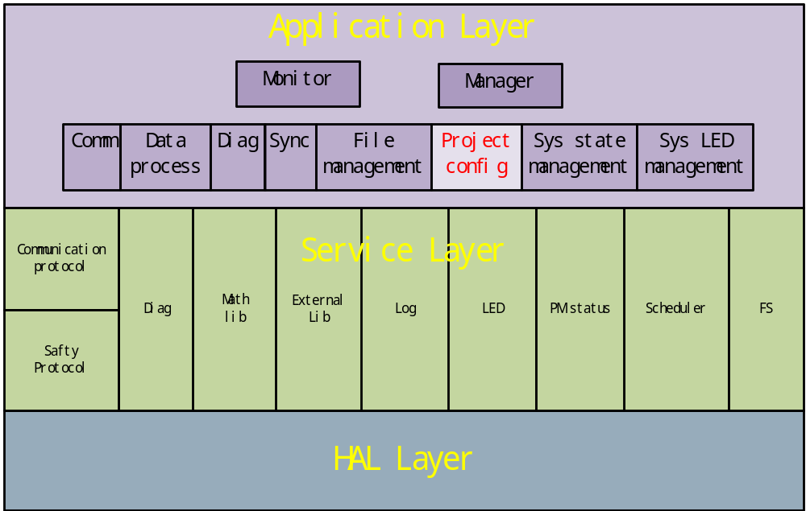
图 2-1软件层次模型
Figure 2-1 Software hierarchical model
如上图所示，本章介绍红色标注部分工程配置子模块。

模块概述
用户工程以文件方式下装到PM中，安全控制系统要执行用户工程需要对工程文件进行解析。工程配置模块负责完成这些工程文件的解析。
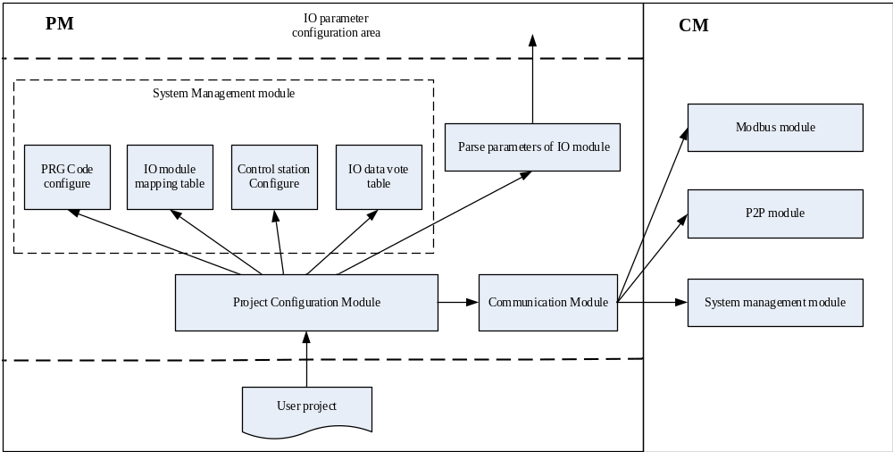
图 2-2 工程配置模块概述
Figure 2-2 Overview of Project Configuration Module
上图所示工程配置模块解析工程文件，完成工程相关的所有配置工作。

模块设计

功能描述
用户工程以一系列工程文件的形式，下装到PM中。工程文件包含：PRG文件、IOConfig文件、控制站配置文件、VOTE文件、SOE文件、Modbus文件、P2P文件。工程配置模块根据不同的情况，完成这些文件的解析配置工作。工程配置模块主要完成以下三种情况下的工程配置工作：上电配置，全下装配置，在线下装配置。
工程配置模块的功能主要包括：初始化相关模块的参数，解析工程文件信息，并在配置完成后更新系统状态。模块的功能简图如下图所示：
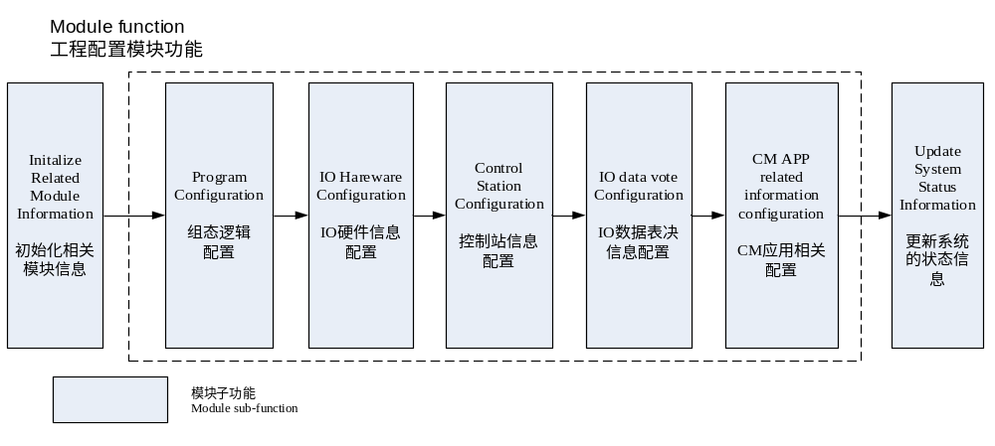
图 3-3 工程文件结构工程配置模块功能简图
Figure 3-3 project configuration module function
工程配置模块的功能主要包括：初始化相关模块的参数，解析工程文件信息，并在配置完成后更新系统状态。根据PRG文件的结构，工程文件的解析配置主要包括组态逻辑信息的配置，任务信息配置，IO硬件模块信息配置，外部函数信息配置以及加载工程信息等。

设计思路
当PM上电时，若工程有效，由工程配置初始化完成工程文件的读取，将工程文件数据存放到内存上，然后，工程配置模块对工程文件进行解析，按照规定格式将配置信息存储在系统资源内。
运行过程中，当检测到组态软件将用户工程文件下载到PM的文件存储区中后（分全下装和在线下装），工程配置模块首先对新的工程文件进行解析，按照规定格式将配置信息存储在系统资源内，设置对应配置信息的更新表。
工程配置模块分为两部分完成：
- 上电时，进行初始化。初始化主要完成数据结构的初始化，工程文件的读取，文件更新标志的设置等工作。
- 周期运行过程中根据文件更新标志判断哪些文件需要配置，进行工程配置时，完成相关模块数据的初始化，主要包括:控制站配置信息，IO从站参数数据，清除IP_BUS通讯异常状态信息，工程代码信息，IO数据表决表，P2P配置信息，Modbus配置信息，SOE配置信息。根据需要配置的文件初始化相应的信息。工程配置模块根据工程文件的结构依次对多个工程文进行解析，完成各部分信息的配置工作。解析工程文件信息完成后，更新系统的状态信息。

上电初始化
工程配置模块的上电初始化主要完成两部分工作：数据结构的初始化和工程文件的判断读取。

数据结构初始化
上电时，要对工程配置模块使用的数据结构进行初始化。工程配置模块使用的数据结构包括两部分：文件数据区和工程信息数据结构。
文件数据区用于存放从flash中读取的文件数据，其结构如下：
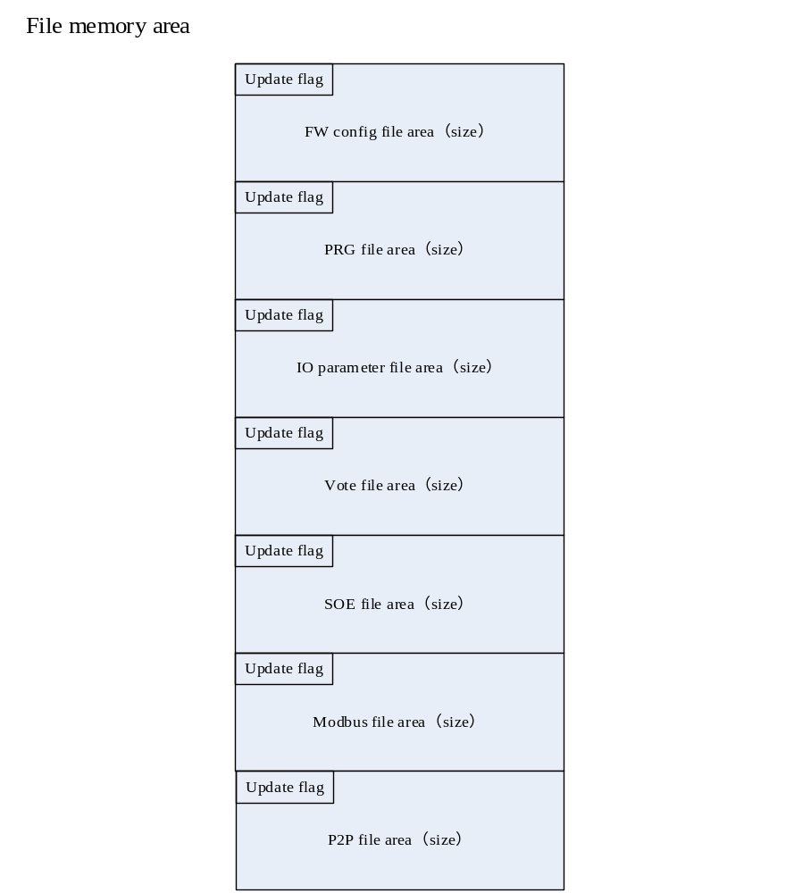
图 3-4 工程文件内存区
Figure 3-4 project file memory area
如上图，每个工程文件单独一个内存区。当上电时，工程配置模块初始化将工程文件从Flash读出放入内存区；当运行过程中下装时，由通讯模块将接收到的文件数据放入内存区。每个文件区的起始有一个文件更新标志，当有新的文件数据放入本文件区时，置此标志，供工程配置模块读取，进行相应文件的解析。
工程信息包括：控制站配置信息，IO从站参数数据，工程代码信息，IO数据表决表，P2P配置信息，Modbus配置信息，SOE配置信息等。具体各部分数据结构参见3.5。

工程文件判断和读取
完成数据结构的初始化后，要对工程文件的有效性进行判断。每一个文成文件在PM中存在三种文件名，以PRG文件为例，各自的作用如下：
- .PRG：正式文件，当前使用的正式PRG文件。
- .PRG_TMP：临时文件，用于下装过程中，当文件由配置模块解析完成，保存在Flash中时，使用临时文件名。
- .PRG_OLD：旧文件，用于下装过程中，当新下装的工程生效时，就得工程文件改为旧文件名，然后将下装的临时文件更名为正式文件名，然后，删除旧文件，完成文件从命名过程。
上电时，首先判断Flash中的工程文件是否存在，长度和CRC是否正确。文件存在并长度和CRC正确的工程为有效工程文件。当同一个工程文件的正式文件，旧文件，临时文件多于一个有效时，需要进行文件的选取。文件选取遵循优先级原则，优先级：正式文件>临时文件>旧文件。
当所有工程文件都有效时，认为工程有效。此时，将各工程文件从Flash中读取出来，放入对应内存区，更新对应文件更新标志，供周期运行时解析。

周期运行
工程配置模块周期的处理流程为:
- 从系统管理模块中获取工程相关的状态信息；
- 判断工程文件是否有效，如果有效转入（3）处理，否则转入（10）处理；
- 读取文件更新标志，判断工程文件是否需要配置，如果需要转入（10）处理，否则转入（5）处理；
- 读取需要配置的文件个数和文件名；
- 根据需要配置的文件，初始化相应的配置数据结构；
- 根据需要配置的文件，获取数据，依次解析文件，若解析文件出错，转入（10）处理；
- 判断是否在线下装，若在线下装转入（8）处理，否则转入（9）处理；
- 等待新文件生效，将配置信息放在共享内存上，保存文件，设置PM完成配置标识，转入（11）处理；
- 将配置信息放在共享内存上，保存文件，设置PM完成配置标识，转入（11）处理；
- 记录错误信息；
- 返回配置结果，返回。
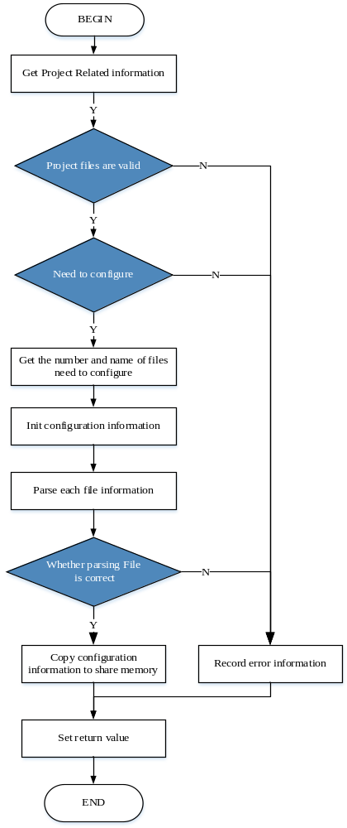
图 3-5 工程配置模块处理流程
Figure 3-5 Project Configuration Module Processes

工程信息初始化
工程信息的初始化根据文件内存区的更新标志来进行。工程配置模块周期的读取文件内存区每个文件的更新标志，当有文件的更新标志被置为1时，初始化对应的工程信息，并记录此文件需要进行解析。

文件解析和保存设计思路
文件解析，以PRG文件为例。PRG文件的结构如下图。
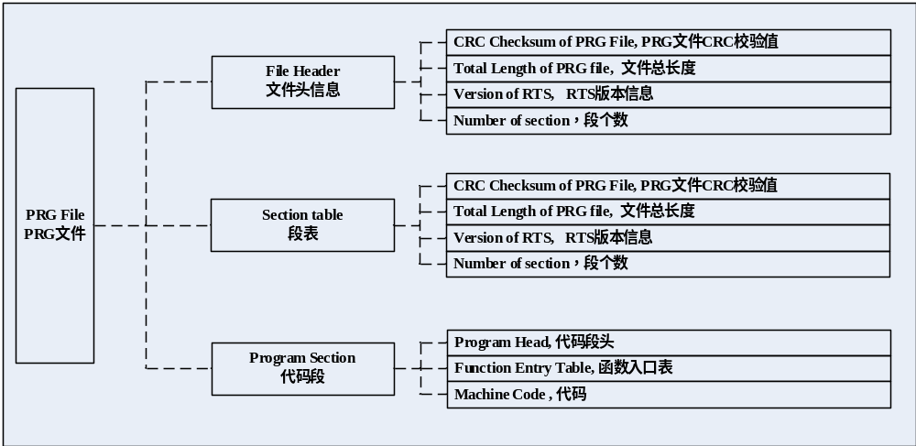
图 3-6 PRG文件结构
Figure 3-6 PRG file structure
在解析PRG文件的过程中，采用分段读取PRG文件数据的方式进行，同时PRG文件CRC的校验值采用循环校验的方式进行。具体的处理流程详细描述如下，流程图如下图所示：
具体的处理流程为析，并记录错误信息。
- 判断工程文件是否存在，如存在，转到（2）执行，不存在退出文件解析，并记录错误信息。
- 判断文件头信息是否正确，正确转到（3）执行，错误退出文件解析，并记录错误信息。
- 判断解析PRG code信息是否正确，正确则计算记录PRG code信息CRC校验值，转到（4）执行，错误退出文件解析，并记录错误信息。
- 判断PRG code信息CRC值是否与文件CRC值是否一致，一致则完成工程文件的正确解析，设置返回值，记录工程配置成功，并退出。不一致则转到（5）处理。
- 删除内存上PRG文件数据并记录错误信息,退出解析，解析PRG文件失败。
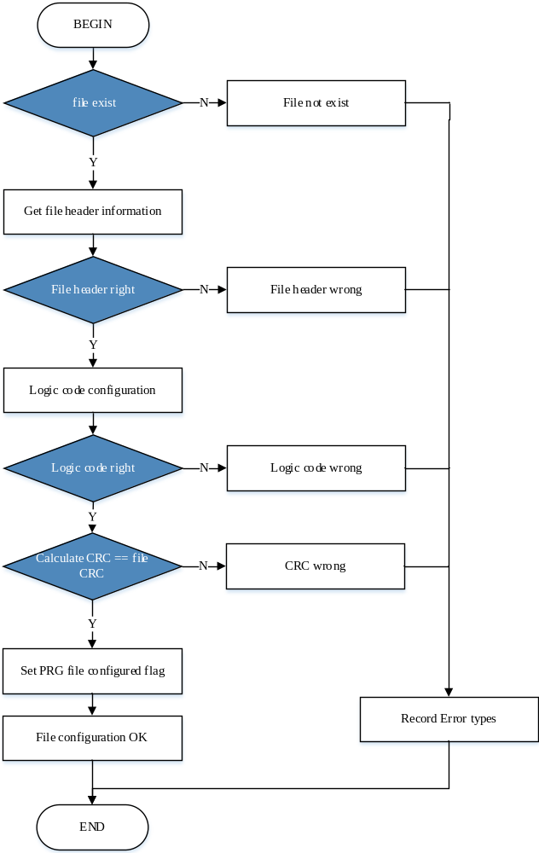
图 3-7 PRG文件解析流程图
Figure 3-7 PRG file parsing Processes

对于文件解析和保存，处理流程基本相同，其他文件的处理流程参照PRG文件解析，不再赘述。

外部接口
- void ConfigInit (void)
接口输入参数 | 接口输出参数 | 接口功能
无 | 无 | 配置信息初始化
- void ConfigCycle (void)
接口输入参数 | 接口输出参数 | 接口功能
无 | 无 | 工程文件配置

模块调用接口
表 3-5 模块调用接口
Table 3-5 Module call interface
序号 | 接口名称 | 接口功能 | 来自
 | SysGetFileDataAddr | 获取指定文件数据的存储地址 | 系统资源模块
 | SysProjectFileValid | 获取工程文件是否有效 | 系统资源模块
 | SysGetDownloadFlg | 获取下装标志 | 系统资源模块
 | SysGetLocalConId | 获取本地PM的ID号 | 系统资源模块
 | SysGetPrjInfo | 获取指定PM工程数据指针 | 系统资源模块
 | SysSetAbnormStat | 设置异常 | 系统资源模块
 | SysGetDataInitFlag | 获取本PM工程数据区是否需要初始化 | 系统资源模块
 | SysPrgCodeInit | 初始化工程代码CRC | 系统资源模块
 | SysSetPrgCodeLen | 设置工程代码长度 | 系统资源模块
 | SysSetPrjShedTime | 设置本UP工程调度时间 | 系统资源模块
 | SysSetPrjExeAddr | 设置本UP工程逻辑执行入口地址 | 系统资源模块
 | SysGetAreaBaseAddr | 获取本PM工程相关数据区基地址 | 系统资源模块
 | SysGetUserCodeBaseAddr | 获取本PM工程代码区基地址 | 系统资源模块
 | SysSetPrgCodeCrc | 设置工程代码CRC | 系统资源模块
 | IecIOSlaveStatInit | 初始化从站参数信息 | 系统资源模块
 | IecIOGetConfigAddr | 获取IO参数配置的地址 | 系统资源模块
 | IecIOResetMaster | 复位IO主卡 | 系统资源模块
 | IecDpWaitHostFlag | 判断主机是否准备好 | 系统资源模块
 | PrjCodeTestInit | 工程代码自检初始化 | 自检模块

全局变量

数据结构

IO配置信息
- /* IO master struct IO主卡结构体定义 */
typedef struct CfgPbMasterTag
{
uint8_t ucAutoStart;
IP_BUS_t stDpmBus;
uint8_t ucStationNumber;
uint8_t ucNumOfSlaves;
uint8_t ucSlaveStateParam[16];
}CfgPbMaster_t;

- /* IP_BUS parameter struct IP_BUS参数结构体定义 */
typedef struct IP_BUS_TTag
{
uint16_t usBus_Para_Len; /* length of bus parameter 总线参数的长度 */
uint8_t ucFDL_Add; /* address of master address 主站地址 */
uint8_t ucBaudrate; /* Baud rate 波特率 */
uint16_t usTSL; /*time interval 间隙时间*/
uint16_t usMin_TSDR; /*minimum delay time 最小延迟时间 */
uint16_t usMax_TSDR; /* maximum delay time最大延迟时间 */
uint8_t ucTQUI; /* conversion time转换时间 */
uint8_t ucTSET; /* set-up time建立时间 */
uint32_t uiTTR; /* Target polling time目标轮询时间 */
uint8_t ucG; /* GAP upgrade GAP 升级 */
uint8_t ucHSA; /* Maximal active station address最大激活站地址*/
uint8_t ucMax_Retry_Limit; /* maximal Attempt time when an exception
occurs 异常发生时最大尝试时间*/
uint8_t ucBp_Flag; /* self-clear flag自动清除标志 */
uint16_t usMin_Slave_Intervall; /* interval time of minimal slave最小从站间
隔时间 */
uint16_t usPoll_Timeout; /*maximal check time 最大的检测时间 */
uint16_t usData_Control_Time; /*data control time 数据控制时间 */
uint8_t ucOctet[6]; /*reserve zone 预留区 */
uint16_t usMaster_User_Data_Len; /*length of user data 用户数据长度 */
char_t cMaster_Class2_Name[32]; /* class2 名字 */
uint8_t ucMaster_User_Data[MAX_BUS_USER_DATA_LEN];/* user date information用户数据信息 */
}IP_BUS_t;

- /* System information struct 系统信息结构体定义 */
typedef struct SysInfoTag
{
con_id emConId;
work_mode emMode; /* local mode of operation本地工作模式 */
sys_state emSysState; /* local system state本地系统状态 */
SysCtrl_t stSysCtrl[MAX_CON]; /* PM information PM信息 */
SysIoMod_t stSysIoMod; /* IO slave information IO从站信息 */
SysSync_t stSysSync; /* Synchronization information同步信息 */
}SysInfo_t;

- /* IO module information struct IO模块信息结构体定义 */
typedef struct SysIoModTag
{
SysIoParamArea_t stSysIoParamArea; /* data of IO parameter zone IO参数区数据 */
SysIoOffsetTable_t stSysIoOffsetTable; /*IO module mapping table IO模块映射表 */
}SysIoMod_t;

- /* IO module mapping table struct IO模块映射表结构体定义 */
typedef struct SysIoOffsetTableTag
{
uint16_t usInDevNum; /* Input device number输入设备数目 */
uint16_t usOutDevNum; /* Output device number输出设备数目 */
SysIoDevOffset_t stInDevOffset[CFG_MAX_INDEV]; /* Input device mapping table输入设备映射表 */
SysIoDevOffset_t stOutDevOffset[CFG_MAX_OUTDEV]; /* Output device mapping table输出设备映射表 */
}SysIoOffsetTable_t;

- /* device mapping table struct 设备映射表结构体定义 */
typedef struct SysIoDevOffsetTag
{
uint8_t ucModAddr; /* Station number of IO module IO模块站号 */
uint8_t ucReserve;
uint16_t usModIdent; /* ID of IO module device IO模块设备标识 */
uint8_t ucIecSize; /*Length of IEC data zone IEC数据区长度 */
uint16_t usDramSize; /* Data length of dual-port RAM双口RAM中数据长度 */
uint32_t uiDualRamOffset; /* Offset of dual-port RAM address双口RAM中偏移地址 */
uint16_t usIecOffset; /* Offset of project data address工程数据区偏移地址 */
}SysIoDevOffset_t;

PRG配置信息
- /* LogicConfigInfo struct Prg信息结构体定义 */
typedef struct LogicConfigInfoTag
{
uint32_t uiDataAreaUsedSize[MAX_DATA_AREA_NUM];
uint32_t uiMachineCodeLen;
uint32_t uiMaxPous;
uint32_t uiMainPrgEntry;
uint32_t uiGlobalInitEntry;
uint32_t uiCodeInitEntry;
uint32_t uiLoadAddress;
}LogicConfigInfo;

工程配置信息
- /* ProjectConfigInfo struct UP_Task信息结构体定义 */
typedef struct PrjConfigInfoTag
{
uint32_t uiProjectID;
uint32_t uiMajorVersion;
uint32_t uiMinorVersion;
uint8_t ucProjectName[32];
uint32_t uiMachineCodeLen;
uint32_t uiLastSaveDate;
TaskConfigInfo stTaskConfigInfo[2];
}PrjConfigInfo;

- /* TaskConfigInfo struct UP_Task信息结构体定义 */
typedef struct TaskConfigInfoTag
{
uint32_t uiTaskID;
uint32_t uiControlFlag; //bit0: Control/Safety; bit1: 是否异常处理
uint32_t uiTolerateFlag;
uint32_t uiPriority;
uint32_t uiIECPeriod;
uint32_t uiTaskCodeEntry;
}TaskConfigInfo;

P2P配置信息
- /*P2P配置信息结构体定义*/
typedef struct P2PConfigInfoTag
{
uint32_t uiUpdateFlag;
P2PConfigHead stP2PConfigHead;
P2PBlock stP2PRecvBlockInfo[64];
P2PBlock stP2PSendBlockInfo[64];
}P2PConfigInfo;

- /*P2P信息头结构体定义*/
typedef struct P2PConfigHeadTag
{
uint32_t uiBlockNum;
}P2PConfigHead;

- /*P2P块结构体定义*/
typedef struct P2PBlockTag
{
uint32_t uiUpdateFlag;
uint32_t uiActive; //是否有有效配置信息
P2PBlockHead stP2PBlockHead;
P2PVar stP2PVar[500];
}P2PBlock;

- /*P2P块信息头结构体定义*/
typedef struct P2PBlockHeadTag
{
uint32_t uiBlockID;
uint16_t usNetID;
uint32_t uiTargetStationID;
uint32_t uiTargetStationIP1;
uint32_t uiTargetStationIP2;
uint32_t uiPeriod;
uint32_t uiP2PVariableNum;
}P2PBlockHead;

- /*P2P变量结构体定义*/
typedef struct P2PVarTag
{
uint16_t usRefID;
uint16_t usVarSize;
uint32_t uiOffset;
uint32_t uiSafetyValue;
} P2PVar;

Modbus从站配置信息
- /*Modbus Slave站配置信息结构体定义*/
typedef struct ModbusSlaveInfoTag
{
uint32_t uiUpdateFlag;
ModbusSlaveHead stModbusSlaveHead;
ModbusSlaveBlock stModbusSlaveBlockInfo[64];
}ModbusSlaveInfo;

- /*Modbus Slave站信息头结构体定义*/
typedef struct ModbusSlaveHead Tag
{
uint32_t uiBlockNum;
}ModbusSlaveHead;

- /*Modbus Slave站块结构体定义*/
typedef struct ModbusSlaveBlockTag
{
uint32_t uiUpdateFlag;
uint32_t uiActive; //是否有有效配置信息
ModbusSlaveBlockHead stModbusSlaveBlockHead;
ModbusVar stModbusVar[500];
}ModbusSlaveBlock;

- /*Modbus Slave站块信息头结构体定义*/
typedef struct ModbusSlaveBlockHeadTag
{
uint32_t uiBlockID;
uint16_t usDataType;
uint16_t usPermission;
uint32_t uiBeginAddr;
uint32_t uiEndAddr;
uint32_t uiModbusVariableNum;
}ModbusSlaveBlockHead;

- /*Modbus变量结构体定义*/
typedef struct P2PVarTag
{
uint16_t usRefID;
uint16_t usVarSize;
uint32_t uiOffset;
uint32_t uiModbusIndex;
} ModbusVar;

Modbus主站配置信息

- /*Modbus Master站配置信息结构体定义*/
typedef struct ModbusMasterInfoTag
{
uint32_t uiUpdateFlag;
ModbusMasterConfig st ModbusMasterConfig[4];
}ModbusMasterInfo;

- /*每个CM上Modbus Master站配置信息结构体定义*/
typedef struct ModbusMasterConfigTag
{
uint32_t uiUpdateFlag;
uint32_t uiActive; //是否有有效配置信息
ModbusMasterPort stModbusMasterPort[6];
}ModbusMasterConfig;

- /*CM上每个端口Modbus Master站配置信息结构体定义*/
typedef struct ModbusMasterConfigTag
{
uint32_t uiUpdateFlag;
uint32_t uiActive; //是否有有效配置信息
ModbusMasterPortHead stModbusMasterPortHead;
ModbusMasterBlock stModbusMasterBlock[64];
}ModbusMasterConfig;

- /*CM上每个端口Modbus Master站信息头结构体定义*/
typedef struct ModbusMasterPortHeadTag
{
uint32_t uiBlockNum;
}ModbusMasterPortHead;

- /*Modbus Master站块结构体定义*/
typedef struct ModbusMasterBlockTag
{
uint32_t uiUpdateFlag;
uint32_t uiActive; //是否有有效配置信息
ModbusMasterBlockHead stModbusMasterBlockHead;
ModbusVar stModbusVar[500];
}ModbusMasterBlock;

- /*Modbus master站块信息头结构体定义*/
typedef struct ModbusMasterBlockHeadTag
{
uint32_t uiBlockID;
uint16_t usVisitMode;
uint32_t uiTargetStationID;
uint32_t uiTargetIP
uint32_t uiTargetRegion;;
uint32_t uiTargetBeginAddr;
uint32_t uiTargetSize;
uint32_t uiModbusVariableNum;
}ModbusMasterBlockHead;

RETAIN配置信息
- /*Retain信息结构体定义*/
typedef struct RetainVarInfoTag
{
uint32_t uiUpdateFlag;
uint32_t uiVarNum;
RetainVar stRetainVar[500];
} RetainVarInfo;

- /*Retain变量结构体定义*/
typedef struct RetainVarTag
{
uint16_t usRefID;
uint16_t usVarSize;
uint32_t uiOffset;
} RetainVar;

OPC配置信息

- /*OPC信息结构体定义*/
typedef struct OPCVarInfoTag
{
uint32_t uiUpdateFlag;
uint32_t uiVarNum;
OPCVar stOPCVar[10000];
} OPCVarInfo;

- /*OPC变量结构体定义*/
typedef struct OPCVarTag
{
uint16_t usRefID;
uint16_t usVarSize;
uint32_t uiOffset;
} OPCVar;

SOE配置信息

- /*SOE配置信息结构体定义*/
typedef struct SOEConfigInfoTag
{
uint32_t uiUpdateFlag;
uint16_t usHW_SOEBlockNum;
uint16_t usSW_SOEBlockNum;
SOE_HW_Block stSOE_HW_Block[16];
SOE_SW_Block stSOE_SW_Block[2][16];
ModuleSOEInfo stModuleSOEInfo[MAX_MOD_NUM];
} SOEConfigInfo;

- /*硬SOE块信息结构体定义*/
typedef struct SOE_HW_BlockTag
{
uint32_t uiBlockID;
uint16_t usBlockType; // SOE块的类型，取值UNASSIGNED、EXTERNAL、FIRST OUT、HISTORY、OPC等

uint32_t uiMaxRecordCount; //单个SOE块保存的SOE记录条数上限
} SOE_HW_Block;

- /*IO模块SOE信息结构体定义*/
typedef struct ModuleSOEInfoTag
{
uint32_t uiActive;
uint32_t uiSOE_HW_VarNum;
SOE_HW_Var stSOE_HW_Var[32];
} ModuleSOEInfo;

- /*硬SOE点信息结构体定义*/
typedef struct SOE_HW_VarTag
{
uint32_t uiBlockID;//所属块号
uint32_t uiChannelID;
} SOE_HW_Var;

- /*软SOE块信息结构体定义*/
typedef struct SOE_SW_BlockTag
{
uint32_t uiBlockID;
uint16_t usBlockType; // SOE块的类型，取值UNASSIGNED、EXTERNAL、FIRST OUT、HISTORY、OPC等

uint32_t uiMaxRecordCount; //单个SOE块保存的SOE记录条数上限
uint32_t ui SOE_SW_VarNum;
SOE_SW_Var st SOE_SW_Var[MAX_SOE_VAR_NUM];
} SOE_SW_Block;

- /*软SOE点信息结构体定义*/
typedef struct SOE_SW_VarTag
{
uint16_t usRefID;
uint16_t usVarSize;
uint32_t uiOffset;
} SOE_SW_Var;

VOTE配置信息
- /*VOTE信息结构体定义*/
typedef struct VOTEConfigInfoTag
{
uint32_t uiUpdateFlag;
uint32_t uiModNum;
VoteModInfo stVoteModInfo[MAX_MOD_NUM];
} VOTEConfigInfo;

- /*VOTE模块信息结构体定义*/
typedef struct VoteModInfoTag
{
uint32_t uiUpdateFlag;
uint32_t uiActive; //是否有有效配置信息
uint16_t usModType;
uint32_t uiBitSizeInput;
uint32_t uiBitOffsetInput;
uint32_t uiBitSizeOutput;
uint32_t uiBitOffsetOutput;
uint16_t usChannelCount;
VoteChannelInfo stVoteChannelInfo[MAX_CHANNEL_NUM];
} VoteModInfo;

- /*VOTE通道信息结构体定义*/
typedef struct VoteChannelInfoTag
{
uint8_t ucChannelType;
uint8_t ucRefID;
uint8_t ucVoteType;
uint32_t uiBitOffset;
uint32_t uiSafetyValue;
} VoteChannelInfo;

子功能列表
子功能划分出如下表所示。
表 3-6子功能划分表
Table 3-6 sub function list
子功能编号 | 功能描述
 | 模块初始化
 | 配置信息初始化
 | 文件解析

子功能设计

SWDD-PM-PC_SafR_NSecR_A_001模块初始化

函数1：工程配置模块初始化函数

功能描述
完成工程配置理模块上电的初始化，工程文件的读取并发到指定地址。

接口说明
- 函数定义
void ConfigInit(void)
- 参数
无

处理流程
- 获取需要配置的工程文件个数及文件名；
- 根据需要配置的文件，初始化相应的配置信息结构；

SWDD-PM-PC_SafR_NSecR_A_002配置信息初始化

函数1：工程配置信息初始化函数

功能描述
完成工程配置信息的初始化。

接口说明
- 函数定义
void ConfigInfoInit(void)
- 参数
无

处理流程
略

SWDD-PM-PC_SafR_NSecR_A_003文件解析
文件解析子功能，根据需要解析的文件个数，完成对应文件的解析工作，若解析成功返回正确，否则记录错误信息。

函数1：PRG文件解析函数

功能描述
完成PRG文件的解析配置工作。

接口说明
- 函数定义
Uint8_t PrjConfig (puint8_t pPRGfileAddr)
- 函数参数
接口名称 | 输入参数 | 接口输出参数
PrjConfig | pPRGfileAddr  PRG文件数据存放起始地址； | 解析结果

处理流程
PRG文件解析处理流程如下：
- 获取用户代码区的首地址（共三片区，处理三次）；
- 加载用户区组态逻辑代码；
- 校验用户区代码CRC；
- 判断CRC是否正确；正确则转至（1），获取下一片用户代码区的首地址，直至 3个片区组态逻辑代码加载完成，不正确则转向（5）处理；
- 清除组态逻辑区代码，记录错误类型，解析失败，退出。
具体如下图所示：
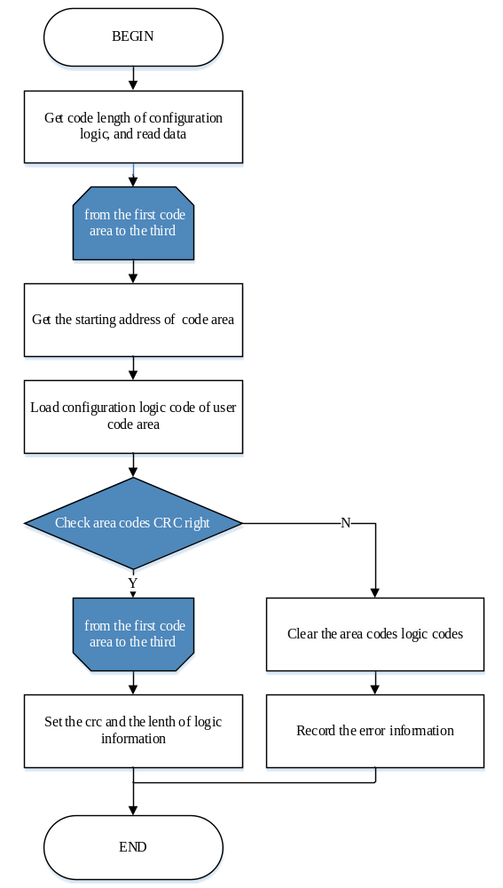
图 4-8 组态逻辑信息解析流程图
Figure 4-8 logic information configuration process

函数2：IOconfig文件解析函数

功能描述
完成IOconfig文件的解析配置工作。

接口说明
- 函数定义
Uint8_t IOConfig (puint8_t pIOConfigFileAddr)
- 函数参数
接口名称 | 输入参数 | 接口输出参数
IOConfig | pIOConfigFileAddr  IOConfig文件数据存放起始地址； | 解析结果

处理流程
- 获取IO配置代码长度，并读取数据内容；
- 获取配置信息名称，并判断配置信息名称是否是“CommConfg”，若不是，返回解析IO配置信息名称错误，并退出；
- 获取配置数据长度；如果长度为不大于0，退出处理；
- 获取配置信息文件版本号，并判断版本号是否是0，若不是，返回解析IO配置信息文件版本号错误，并退出；
- 解析根模块配置信息，并判断解析长度是否配置信息长度一致，若一致，则下装模块信息，即协议参数信息；若不一致，返回解析IO模块配置信息失败，并退出；
- 解析根模块配置信息成功，则解析主站模块的信息，并判断解析长度是否与配置长度一致。如果错误，记录并退出；
- 循环解析从站模块信息，如果解析不正确，记录错误并转到（9）执行；
- 如果以上信息全部正确，返回解析成功；
- 解析错误，返回解析失败。
具体如下图所示：
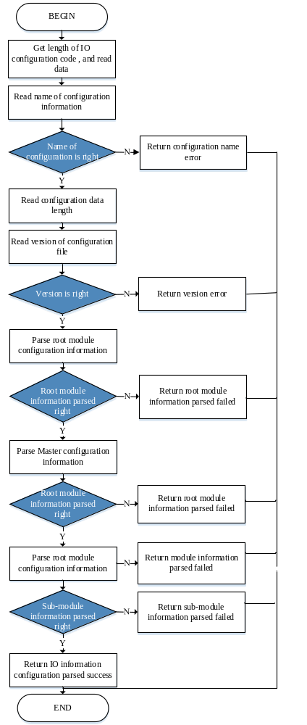
图 4-9 IO硬件配置流程图
Figure 4-9 IO hardware configuration process

函数3：控制站配置文件解析函数

功能描述
完成控制站配置文件的解析配置工作。

接口说明
- 函数定义
Uint8_t CtrlstationConfig (puint8_t pCtrlstationFileAddr)
- 函数参数
接口名称 | 输入参数 | 接口输出参数
CtrlstationConfig | pCtrlstationFileAddr  控制站配置文件数据存放起始地址； | 解析结果

处理流程
- 解析文件头信息，如果全部正确，转到（2）处理，错误转到（9）处理；
- 获取各子文件的CRC，并记录；
- 记录工程信息；
- 获取任务信息；
- 取出任务个数，及各个任务的任务周期，并配置各个任务的调度周期时间；取出任务名，任务优先级等信息；
- 获取任务调度函数的地址，并加载到相应的系统信息中；
- 完成任务相关信息配置；
- 记录容忍位信息，转到（10）处理；
- 返回控制站配置信息解析失败，并记录错误类型。
- 返回解析文件完成。
具体如下图所示：
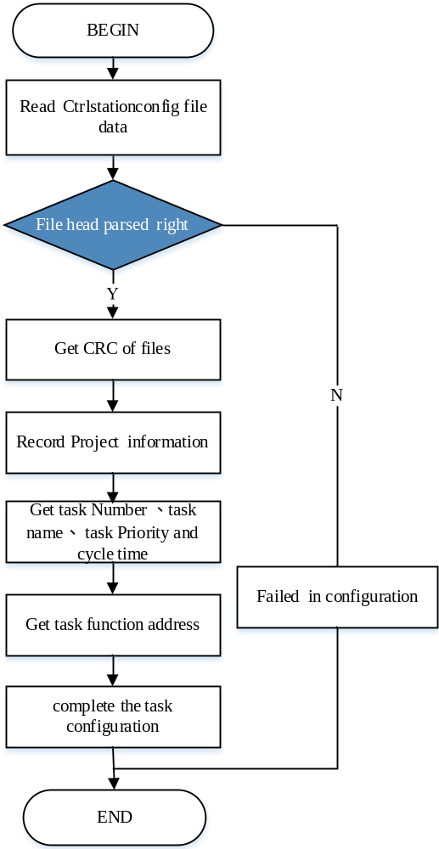
图 4-10工程配置解析流程图
Figure 4-10 Project information configuration process

函数4：VOTE文件解析函数

功能描述
完成VOTE文件的解析配置工作。

接口说明
- 函数定义
Uint8_t VoteConfig (puint8_t pVoteFileAddr)
- 函数参数
接口名称 | 输入参数 | 接口输出参数
VoteConfig | pVoteFileAddr  Vote文件数据存放起始地址； | 解析结果

处理流程
- 解析文件头信息，如果全部正确，转到（2）处理，错误转到（4）处理；
- 获取模块数量；
- 每个模块解析通道信息，包括数据类型，数据长度，偏移地址，表决方式，用户设定安全值转到（5）处理；
- 返回VOTE文件信息解析失败，并记录错误类型。
- 返回解析文件完成。

函数5：SOE文件解析函数

功能描述
完成SOE文件的解析配置工作。

接口说明
- 函数定义
Uint8_t SOEConfig (puint8_t pSOEFileAddr)
- 函数参数
接口名称 | 输入参数 | 接口输出参数
SOEConfig | pSOEFileAddr  SOE文件数据存放起始地址； | 解析结果

处理流程
- 解析文件头信息，如果全部正确，转到（2）处理，错误转到（4）处理；
- 获取SOE块数；
- 每个块，解析SOE类型，最大条数，变量类型，偏移地址等信息，转到（5）处理；；
- 返回SOE信息解析失败，并记录错误类型。
- 返回配置文件完成。
具体如下图所示：

函数6：Modbus文件解析函数

功能描述
完成控制站配置文件的解析配置工作。

接口说明
- 函数定义
Uint8_t ModbusConfig (puint8_t pModbusFileAddr)
- 函数参数
接口名称 | 输入参数 | 接口输出参数
ModbusConfig | pModbusFileAddr  Modbus文件数据存放起始地址； | 解析结果

处理流程
- 解析文件头信息，如果全部正确，转到（2）处理，错误转到（4）处理；
- 获取Modbus主从分别的块数；
- 按照主从不同分别记录Modbus块配置信息，转入（5）处理；
- 返回Modbus信息解析失败，并记录错误类型。
- 返回解析文件完成。

函数6：P2P文件解析函数

功能描述
完成P2P文件的解析配置工作。

接口说明
- 函数定义
Uint8_t P2PConfig (puint8_t pP2PFileAddr)
- 函数参数
接口名称 | 输入参数 | 接口输出参数
P2PConfig | pP2PFileAddr  P2P文件数据存放起始地址； | 解析结果

处理流程
- 解析文件头信息，如果全部正确，转到（2）处理，错误转到（4）处理；
- 获取P2P块数；
- 记录每个块的配置信息，转入（5）处理；
- 返回P2P信息解析失败，并记录错误类型。
- 返回解析文件完成。

——以下无正文

